MẸ VÀ CÔ GIÁO – KỶ NIỆM ĐỌNG LẠI TỪ MÁI TRƯỜNG THÂN YÊU
Trong hành trình lớn lên của tôi, hai tiếng "mái trường" không chỉ là nơi chốn cắp sách đến trường, mà còn là một phần rất đỗi thân thương của gia đình. Bởi lẽ, người phụ nữ tôi gọi là Mẹ, lại chính là Cô giáo, là cô giáo dạy Văn và cũng là giáo viên chủ nhiệm của tôi trong suốt những năm tháng trung học.
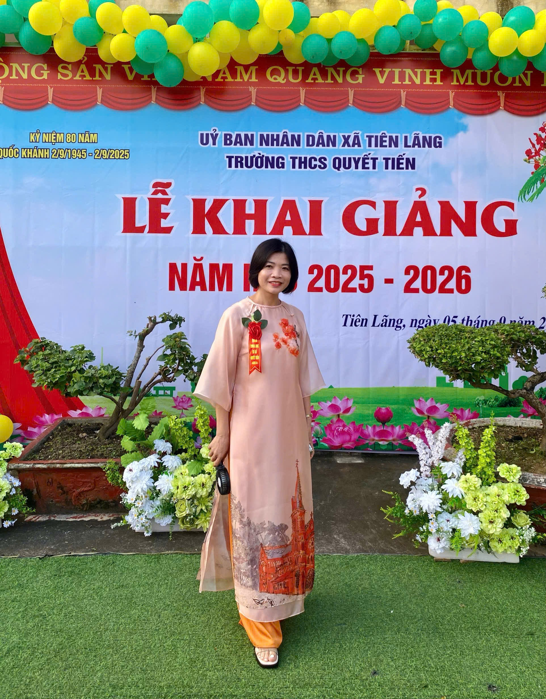
Người ta thường nói, "con nhà tông không giống lông cũng giống cánh," nhưng với tôi, việc có mẹ là cô giáo chủ nhiệm lại mang đến một cảm xúc phức tạp và đặc biệt hơn nhiều. Ở trường, mẹ tôi là cô giáo, là người truyền lửa, thổi hồn vào từng áng thơ, câu văn, là người nghiêm khắc, tận tâm uốn nắn từng nết chữ, từng hành vi của cả một tập thể học trò. Còn ở nhà, mẹ là Mẹ, là người phụ nữ dịu dàng, lo lắng từng bữa cơm, giấc ngủ, người mà tôi có thể thoải mái dựa vào.
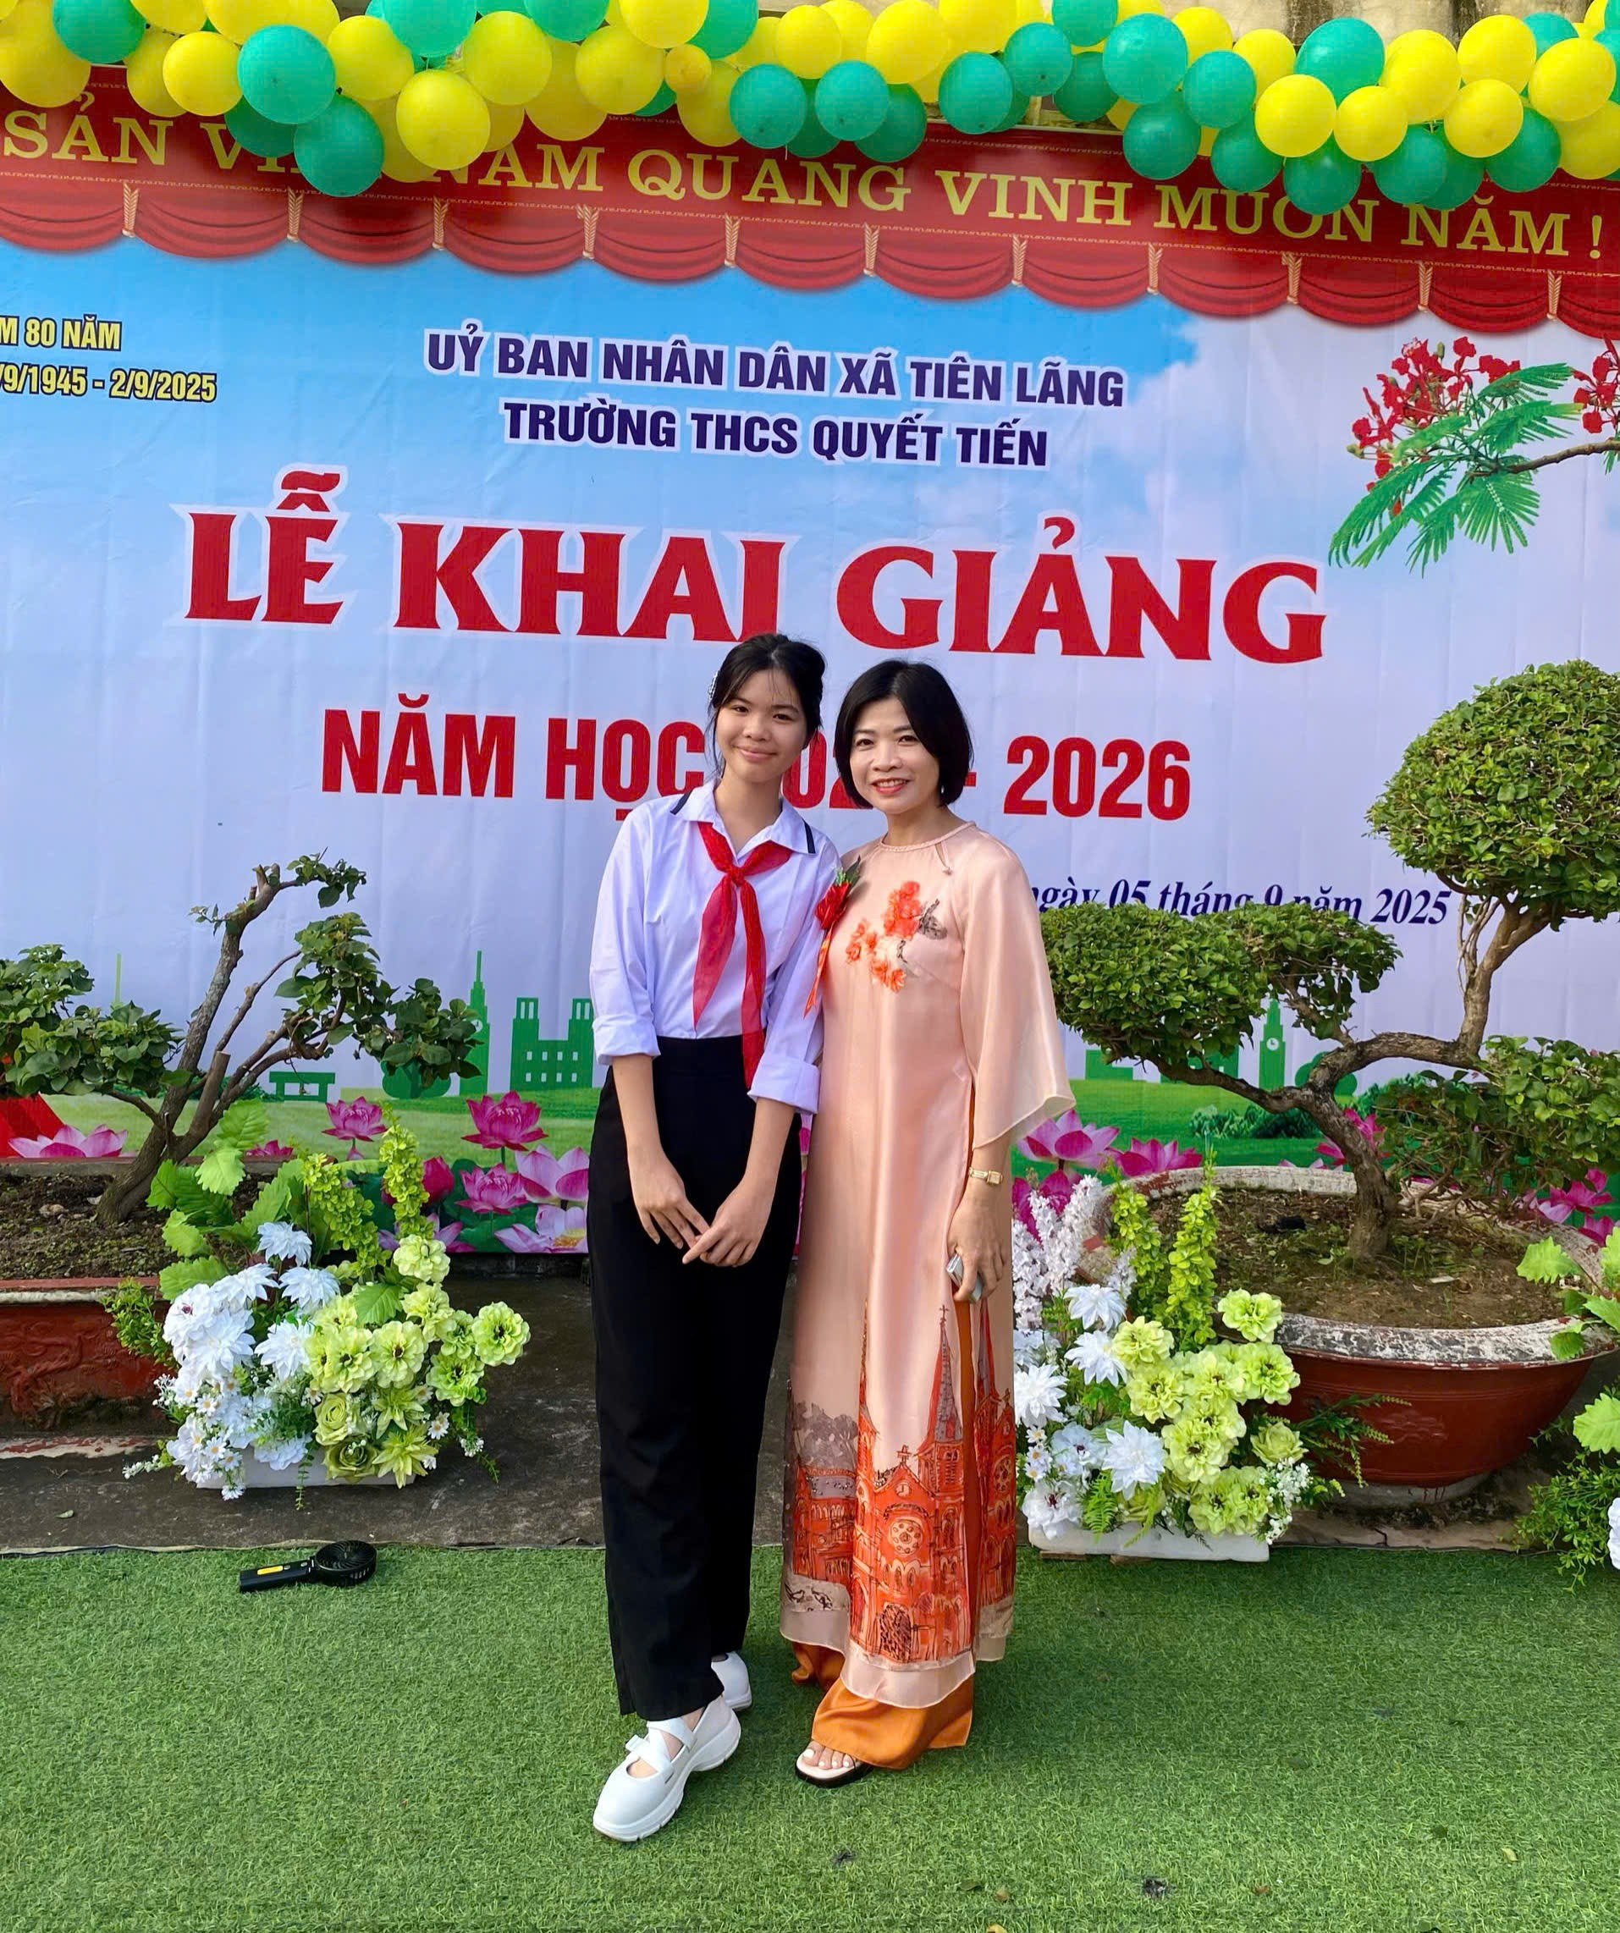
Thế nhưng, hai vai trò ấy chưa bao giờ tách biệt hoàn toàn.
Kỷ niệm đáng nhớ nhất có lẽ là những buổi học Văn. Trong lớp, tôi phải học cách lắng nghe giọng cô, giọng giảng bài quen thuộc nhưng lại có một sự trang trọng, uy quyền rất khác. Cô giảng về Thúy Kiều, về Lục ân Tiên, về những phận đời trong văn học, và ánh mắt cô sáng lên niềm say mê mà tôi chưa từng thấy rõ đến thế khi ở nhà. Tôi nhận ra, mẹ không chỉ là mẹ của tôi, mà còn là người nghệ sĩ đang dẫn dắt bao nhiêu tâm hồn trẻ bước vào thế giới của cái Đẹp, cái Thiện.
Những lúc ấy, tôi tự hào vô cùng. Tự hào vì tôi hiểu mẹ hơn bất kỳ ai, hiểu những trăn trở, những tâm huyết mẹ đặt vào từng bài giảng. Nhưng cũng chính vì là "con cô giáo chủ nhiệm," áp lực vô hình lúc nào cũng đè nặng. Tôi phải học giỏi hơn, ngoan hơn, và không được phép mắc lỗi. Một lần tôi lỡ quên không chép bài, mẹ đã trách phạt tôi ngay trước lớp – một ánh mắt nghiêm khắc, không hề thiên vị, khiến tôi vừa xấu hổ vừa thầm cảm ơn. Bài học về sự công bằng và trách nhiệm ấy đã in sâu vào tâm trí tôi.
Mái trường đối với tôi cũng thật đặc biệt. Đó là nơi tôi chứng kiến mẹ làm việc không ngừng nghỉ. Những đêm mẹ thức khuya chấm bài trở thành hình ảnh quen thuộc của tuổi thơ. Những buổi chiều tan học, khi các bạn đã về hết, tôi nán lại nhìn mẹ tỉ mẩn quét dọn lớp học cùng các bạn, hay tận tình trò chuyện riêng với những học trò gặp khó khăn.
Mẹ tôi – cô giáo Văn – đã dùng chính cuộc đời mình để dạy chúng tôi bài học lớn nhất: Văn là Người. Không chỉ dạy về cách viết, cách phân tích, mà mẹ còn dạy về cách sống, cách đối nhân xử thế qua từng nhân vật, từng câu chuyện. Cô giáo chủ nhiệm đã gieo vào tôi một tình yêu lớn với con chữ, với vẻ đẹp của ngôn ngữ, và hơn hết là niềm trân trọng sâu sắc dành cho nghề giáo.
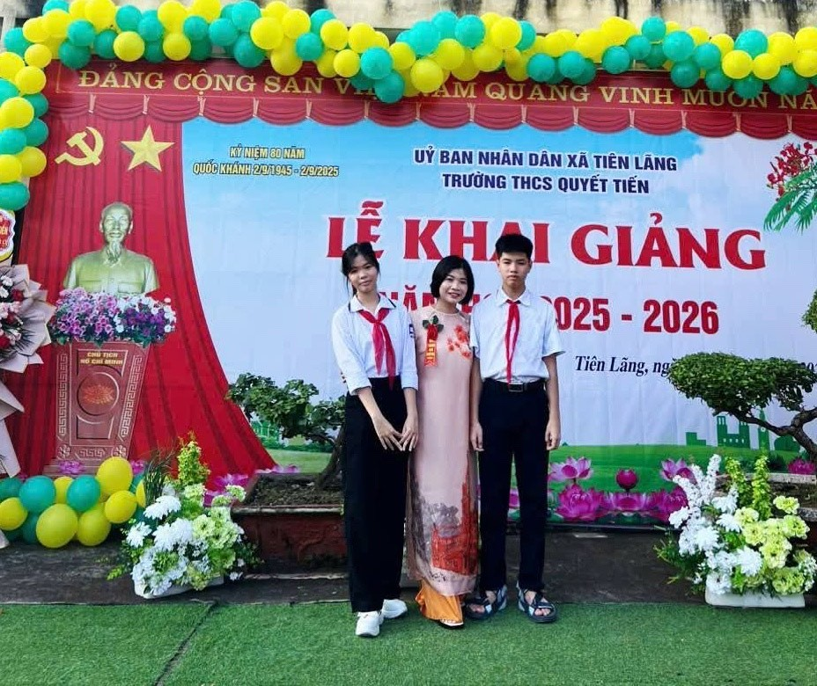
Giờ đây, dù sắp rời xa mái trường thân yêu ấy, hình ảnh mẹ tôi đứng trên bục giảng, tà áo dài dịu dàng bên những chồng sách, vẫn là một kỷ niệm lung linh không bao giờ phai mờ. Tôi biết ơn mẹ, không chỉ vì mẹ đã cho tôi hình hài, mà còn vì mẹ đã cho tôi một tuổi thơ đặc biệt, được chứng kiến và lớn lên cùng với sứ mệnh cao cả của một người thầy.
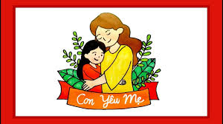
Cảm ơn Mẹ – Cô giáo của con! Kỷ niệm về mẹ, về mái trường ấy sẽ mãi là hành trang quý giá nhất con mang theo trong cuộc đời.

Tác giả: Nguyễn Ngọc Quỳnh Hương
Học sinh lớp: 9A
Trường: THCS Quyết Tiến xã Tiên Lãng thành phố Hải Phòng
SĐT: 0943607929

